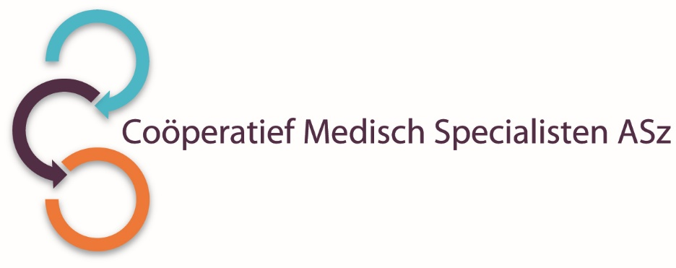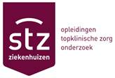

De **opleidersgroep Radiologie** is per direct op zoek naar

**FELLOWS**

voor 0,8 tot 1,0 fte

De opleidersgroep Radiologie biedt 3 door de NVvR geaccrediteerde fellowships aan: abdomen-, interventie- en mammaradiologie.

**Wat gaat u doen?**

Het fellowship wordt ingevuld conform de opleidingseisen van resp. de secties abdomen-, interventie- en mammoradiologie van de NVvR. Afronding van het fellowship zal leiden tot een certificering als resp. abdomen-, interventie- of mammoradioloog.

De fellowships duren afhankelijk van de vooropleiding 1 tot 2 jaar bij een fulltime aanstelling.

U komt te werken in een enthousiast team van radiologen en gespecialiseerd laboranten in een aantrekkelijk opleidingsklimaat met ruimte voor individuele ontplooiing en samenwerking.

**Wat zijn uw kwaliteiten?**

Wij zoeken per direct een enthousiaste radioloog met goede communicatieve vaardigheden en affiniteit met de abdominale, interventie- of mammoradiologie.

Het Albert Schweitzer ziekenhuis heeft de STZ-status. Dit houdt in dat naast patiëntenzorg, opleiding en wetenschappelijk onderzoek belangrijke onderdelen zijn. Actieve deelname aan bovengenoemde werkzaamheden wordt van de toekomstige collega verwacht.

**Wat bieden wij?**

* Een goed functionerende vakgroep in een prettige werkomgeving op een goed geoutilleerde afdeling.
* Inspirerende dynamiek met arts-assistenten in opleiding, fellows en gemotiveerde radiologielaboranten.

**Hoe ziet de vakgroep en afdeling eruit?**

De vakgroep radiologie van het Albert Schweitzer ziekenhuis bestaat uit 15 radiologen: dr. J. Bakker, B.P.M. ter Braak, E.M.J. Brouwers-Kuyper, I.M. Bruijnzeel-Koster, W. Dinkelaar, dr. O.E.H. Elgersma, T.R. Hendriksz, J.P. Heblij, dr. N. Katier, Y. Karamermer, dr. M.C.J.M. Kock, C.O. Martins Jarnalo, dr. M.E. Menting, R.K. Storm en P.H.M. van der Valk. Er is een goede samenwerking met de collega’s van de vakgroep nucleaire geneeskunde.

De radiologie wordt in vrijwel alle facetten en volgens de meest recente richtlijnen op een zo hoog mogelijk niveau uitgevoerd. De afdeling beschikt hiertoe over state-of-the-art apparatuur waaronder 3 CT-scanners, waarvan twee dual source, 3 MRI-scanners, waarvan één 3 Tesla. Er zijn 2 moderne interventiekamers op het OK-complex waarvan 1 hybride. De samenwerking met de vaatchirurgen is zeer goed. Naast een breed palet aan vasculaire ingrepen, zoals endovasculaire trombectomie bij herseninfarct (EVT), neemt de behandeling van tumoren met cryo, RF en microwave ablatie bij ons een steeds grotere vlucht. De radiologie heeft de opleidingserkenning voor de volledige opleiding. De opleiding is gelieerd aan OOR-regio Zuid-West Nederland. Daarnaast worden er 3 door de NVvR geaccrediteerde fellowships aangeboden (abdomen-, interventie- en mammaradiologie). Op dit moment zijn er 1 fellow mammaradiologie en 1 fellow interventieradiologie bij ons in opleiding.

Momenteel worden 12 AIOS opgeleid tot radioloog. In het kader van de algemene opleiding radiologie is er een samenwerkingsverband met het Erasmus MC en de OOR ZWN.

**Wilt u meer informatie?**

Voor nadere inlichtingen kunt u contact opnemen met:

Ingrid Bruijnzeel-Koster(abdomenradiologie), telefoonnummer 078- 6542537

Wouter Dinkelaar (interventieradiologie), telefoonnummer 078-6541910

Elise Brouwers-Kuyper (mammoradiologie), telefoonnummer 078- 6542728.

Informatie over het Albert Schweitzer ziekenhuis en onze overige vacatures vindt u op: [www.asz.nl](http://www.asz.nl).

## Hoe kunt u solliciteren?

Bent u geïnteresseerd in deze functie, dan kunt u uw sollicitatie richten aan de heer O.E.H. Elgersma, voorzitter van het Coöperatief Medisch Specialisten ASz en indienen door het sollicitatieformulier in te vullen via deze link:

<https://www.asz.nl/werk-opleiding/vacatures/fellow-abdominale-interventie-of-mammaradiologie-2540/>

Als u bij ons komt werken vragen wij u een Verklaring Omtrent het Gedrag (VOG) te overleggen.

U wordt verzocht referenties op te geven dan wel toestemming te verlenen referenties in te winnen.

Een assessment kan deel uit maken van de procedure

***Acquisitie naar aanleiding van deze advertentie wordt niet op prijs gesteld***